

มคอ. 5 รายงานผลการดำเนินการของรายวิชา
(Course Report)

รหัสวิชา 0308641 วิชาการสอนเฉพาะสาขา
(Teaching Specific Subject)

รายวิชานี้เป็นส่วนหนึ่งของหลักสูตรการศึกษาบัณฑิต
สาขาวิชาคณิตศาสตร์
หลักสูตรใหม่/หลักสูตรปรับปรุง พ.ศ.2555
คณะศึกษาศาสตร์
มหาวิทยาลัยทักษิณ

สารบัญ

หมวด |  | หน้า
หมวดที่ 1 | ข้อมูลทั่วไป | 3
หมวดที่ 2 | การจัดการเรียนการสอนเปรียบเทียบกับแผนการสอน | 3
หมวดที่ 3 | สรุปผลการจัดการเรียนการสอนของรายวิชา | 8
หมวดที่ 4 | ปัญหาและผลกระทบต่อการดำเนินการ | 10
หมวดที่ 5 | การประเมินรายวิชา | 10
หมวดที่ 6 | แผนการปรับปรุง | 11

รายงานผลการดำเนินการของรายวิชา
(Course Report)

ชื่อสถาบันอุดมศึกษา : มหาวิทยาลัยทักษิณ
วิทยาเขต/คณะ/ภาควิชา : วิทยาเขตสงขลา/คณะศึกษาศาสตร์/สาขาวิชาการสอนวิทยาศาสตร์
และคณิตศาสตร์

หมวดที่ 1 ข้อมูลทั่วไป
1. รหัสและชื่อวิชา : 0308641 วิชาการสอนเฉพาะสาขา
2. รายวิชาที่ต้องเรียนมาก่อน : ไม่มี
3. อาจารย์ผู้รับผิดชอบรายวิชา อาจารย์ผู้สอน และกลุ่มเรียน (Section) : 116,117
ชื่ออาจารย์
อาจารย์ ดร.สุวรรณี เปลี่ยนรัมย์
อาจารย์ ดร.เกษม เปรมประยูร

4. ภาคเรียน/ปีการศึกษา/ชั้นปีที่เรียน : ภาคเรียนที่ 2 ปีการศึกษา 2563 ชั้นปีที่ 3
5. สถานที่เรียน : เรียนออนไลน์
หมวดที่ 2 การจัดการเรียนการสอนที่เปรียบเทียบกับแผนการสอน
1. รายงานชั่วโมงการสอนจริงเทียบกับแผนการสอน
สัปดาห์ที่ | หัวข้อ/รายละเอียด | จำนวนชั่วโมง  ตามแผนการสอน |  | จำนวนชั่วโมง  ที่สอนจริง |  | ความแตกต่าง (%) | เหตุผล  (หากความแตกต่างเกิน 25%)
สัปดาห์ที่ | หัวข้อ/รายละเอียด | บรรยาย | ปฏิบัติการ | บรรยาย | ปฏิบัติการ | ความแตกต่าง (%) | เหตุผล  (หากความแตกต่างเกิน 25%)
1 | แนะนำรายวิชา กิจกรรมการเรียนการสอนและวิธีการวัดและประเมินผล  -ประสบการณ์การเรียนคณิตศาสตร์จากชั้นเรียนที่ผ่านมาตั้งแต่ระดับประถมศึกษาและระดับมัธยมศึกษา | 1 | 2 | 1 | 2
2-4 | -ความรู้เชิงบูรณาการด้านเนื้อหาและวิธีสอนทางด้านคณิตศาสตร์ (pedagogical contents knowledge in mathematics) | 3 | 6 | 3 | 6
5-6 | -การวิเคราะห์หลักสูตรกลุ่มสาระการเรียนรู้คณิตศาสตร์ | 2 | 4 | 2 | 4
7-8 | - การวัดและการประเมินในการจัดการเรียนรู้วิชาคณิตศาสตร์ | 2 | 4 | 2 | 4
 | สอบกลางภาค
10-12 | -Medias for Leaning Promoting  -ความรู้เชิงการสอนในการจัดการเรียนรู้วิชาคณิตศาสตร์ | 3 | 6 | 3 | 6
11-16 | -หลักการและวิธีการทำแผนการจัดการเรียนรู้วิชาคณิตศาสตร์  -ฝึกปฏิบัติการทำแผนการจัดการเรียนรู้และฝึกปฏิบัติการสอน  -การฝึกปฏิบัติการสอนในชั้นเรียนจริง  -การสะท้อนผลการปฏิบัติงาน และการวางแผนเพื่อหาแนวทางพัฒนาปรับปรุงการทำงานในวิชาชีพครู | 6 | 12 | 6 | 12
17-18 | สอบปลายภาค
* จำนวนชั่วโมงต้องสอดคล้องกับจำนวนหน่วยกิตและสอบกลางภาคสัปดาห์ที่ 9

2. หัวข้อที่สอนไม่ครอบคลุมตามแผน
สัปดาห์ที่ | หัวข้อที่สอนไม่ครอบคลุม  ตามแผนการสอน | นัยสำคัญของหัวข้อที่สอนไม่ครอบคลุมตามแผนการสอน | แนวทางชดเชย
- | - | - | -

3. ประสิทธิผลของวิธีสอนที่ทำให้เกิดผลการเรียนรู้ตามที่ระบุในรายละเอียดของรายวิชา
ผลการเรียนรู้ | วิธีสอนที่ระบุใน  รายละเอียดรายวิชา | ประสิทธิผล |  | ปัญหาของการใช้วิธีสอน (ถ้ามี)  พร้อมข้อเสนอแนะในการแก้ไข
ผลการเรียนรู้ | วิธีสอนที่ระบุใน  รายละเอียดรายวิชา | มี | ไม่มี | ปัญหาของการใช้วิธีสอน (ถ้ามี)  พร้อมข้อเสนอแนะในการแก้ไข
ด้านคุณธรรม จริยธรรม | - แสดงตัวอย่างบุคคลที่ได้รับการยกย่อง ว่ามีคุณธรรมและจรรยาบรรณของวิชาชีพครูและให้นักเรียนค้นคว้าประวัติและการทำงานของบุคคลเหล่านั้น  - ส่งเสริม และยกย่อง นักเรียนที่มีการปฏิบัติตนที่เหมาะสม มีคุณธรรมพื้นฐาน  - อาจารย์ผู้สอนปฏิบัติตนเป็นแบบอย่างที่ดี | √
ด้านความรู้ | - การบรรยาย การอภิปราย การสืบค้นข้อมูล การนำเสนอรายงาน  - การเชิญวิทยากรมาบรรยาย และการจัดประชุมเชิงปฏิบัติการ | √
ด้านทักษะทางปัญญา | ใช้กิจกรรมส่งเสริมการคิดวิเคราะห์ การคิดเชิงวิจารณญาณ และการคิดเชิงระบบในการแก้ปัญหาจากกรณีศึกษาทางการเรียนรู้คณิตศาสตร์ หรือตัวอย่างการจัดการเรียนการสอนวิชาคณิตศาสตร์ | √
ด้านทักษะความสัมพันธ์ระหว่างบุคคลและความ  รับผิดชอบ | - ทำกิจกรรมกลุ่มใน  ลักษณะต่างๆ ทั้งในชั้น  เรียนและนอกชั้นเรียน
ด้านทักษะการวิเคราะห์เชิงตัวเลข การสื่อสาร และการใช้เทคโนโลยีสารสนเทศ | มอบหมายงานให้ค้นคว้า  ข้อมูลเกี่ยวกับกับเนื้อหา  คณิตศาสตร์ หรือการ  สอนคณิตศาสตร์ ทั้งจาก  หนังสือ บทความใน  วารสาร และอินเตอร์เน็ต  และให้แปลความหมาย  ข้อมูล หรือทำการ  วิเคราะห์ข้อมูลเพื่อ  สื่อสารกับเพื่อนร่วมชั้น  ในรูปแบบของการ  นำเสนอรายงานหรือการ  ทำแผ่นพับ โปสเตอร์  และนำเสนอวิธีการนำ  ข้อมูลดังกล่าวไปใช้ใน  การจัดการเรียนการสอน | √
ทักษะด้านการจัดการเรียนรู้ | - การทำ Microteaching  การออกแบบกิจกรรมการ  เรียนการสอนวิชาวิชา  คณิตศาสตร์ การเขียน  แผนการสอน และฝึก  ปฏิบัติการสอน | √ |  | -ไม่ได้ทดลองปฏิบัติการสอนในชั้นเรียนจริง เนื่องจากรายวิชาดังกล่าวอยู่ในเทอม 2 ซึ่งเป็นภาคการศึกษาอาเซียน แต่โรงเรียนในระดับ สพฐ. อยู่ในช่วงปิดเทอม  แนวทางการแก้ปัญหา ย้ายวิชาดังกล่าวไปในเทอมที่ 1 หรือ ให้นิสิตได้สังเกตชั้นเรียนในช่วงเริ่มคอร์ส

4. ข้อเสนอการดำเนินการเพื่อปรับปรุงวิธีสอน

-

หมวดที่ 3 สรุปผลการจัดการเรียนการสอนของรายวิชา
1. จำนวนนิสิตที่ลงทะเบียนเรียน (ณ วันหมดกำหนดการเพิ่มถอน)
กลุ่มเรียน 116 จำนวน 25 คน
กลุ่มเรียน 117 จำนวน 23 คน
2. จำนวนนิสิตที่คงอยู่เมื่อสิ้นสุดภาคเรียน
กลุ่มเรียน 116 จำนวน 25 คน
กลุ่มเรียน 117 จำนวน 23 คน

3.จำนวนนิสิตที่ถอน (W) 0 คน
4. การกระจายของระดับคะแนน (เกรด) : จำนวนและร้อยละของนิสิตในแต่ละระดับคะแนน
กลุ่มเรียน 116 จำนวน 25 คน
ระดับคะแนน (เกรด) | ช่วงคะแนน | จำนวน | ร้อยละ
A | 80 ขึ้นไป | 25 | 100
B+ | 75-79.99 | 0 | 0.00
B | 70-74.99 | 0 | 0.00
C+ | 65-69.99 | 0 | 0.00
C | 60-64.99 | 0 | 0.00
D+ | 55-59.99 | 0 | 0.00
D | 50-54.99 | 0 | 0.00
E | 49-49.99 | 0 | 0.00

กลุ่มเรียน 117 จำนวน 23 คน
ระดับคะแนน (เกรด) | ช่วงคะแนน | จำนวน | ร้อยละ
A | 80 ขึ้นไป | 23 | 100
B+ | 75-79.99 | 0 | 0.00
B | 70-74.99 | 0 | 0.00
C+ | 65-69.99 | 0 | 0.00
C | 60-64.99 | 0 | 0.00
D+ | 55-59.99 | 0 | 0.00
D | 50-54.99 | 0 | 0.00
E | 49-49.99 | 0 | 0.00

5. ปัจจัยที่ทำให้ระดับคะแนนผิดปกติ (ถ้ามี)
ไม่มี
6. ความคลาดเคลื่อนจากแผนการประเมินที่กำหนดไว้ในรายละเอียดรายวิชา : จากแผนการประเมินในมคอ. 3 หมวด 5 ข้อ 2
6.1 ความคลาดเคลื่อนด้านกำหนดเวลาการประเมิน
ความคลาดเคลื่อน | เหตุผล
ไม่มี | ไม่มี
6.2 ความคลาดเคลื่อนด้านวิธีการประเมินผลการเรียนรู้ (ถ้ามี)
ความคลาดเคลื่อน |  | เหตุผล
ไม่มี |  | ไม่มี

7. การทวนสอบผลสัมฤทธิ์ของนิสิต (ให้อ้างอิงจาก มคอ. 2 และ 3)
วิธีการทวนสอบ | สรุปผล
-ก่อนการสอบกลางภาคและปลายภาค ประชุมอาจารย์ที่สอนเพื่อออกข้อสอบร่วมกับการพัฒนาข้อสอบเพื่อให้ได้มาตรฐาน  - ประชุมคณาจารย์ผู้สอนทุกกลุ่มเพื่อทวนสอบคะแนนและเกรดของนิสิต  - มีการทวนสอบการให้เกรดของนิสิตโดยประะธานสาขาวิชาฯ และกรรมการวิชาการประจำคณะ | -อาจารย์ที่สอนร่วมทั้งหมดได้ร่วมกันออกข้อสอบในรายวิชานี้  -อาจารย์ผู้สอนได้มีการร่วมกันทวนสอบคะแนนและเกรดของนิสิต  -เกรดของนิสิตได้ผ่านความเห็นชอบจากประธานสาขาวิชาฯ และผ่านคณะกรรมการประจำคณะศึกษาศาสตร์เรียบร้อยแล้ว

หมวดที่ 4 ปัญหาและผลกระทบต่อการดำเนินการ
- ประเด็นด้านทรัพยากรประกอบการเรียนการสอนและสิ่งอำนวยความสะดวก
ปัญหาในการใช้แหล่งทรัพยากรประกอบ  การเรียนการสอน (ถ้ามี) | ผลกระทบ
ไม่มี | ไม่มี

- ประเด็นด้านการบริหารและองค์กร
ปัญหาด้านการบริหารและองค์กร (ถ้ามี) | ผลกระทบต่อผลการเรียนรู้ของนิสิต
ไม่มี | ไม่มี
หมวดที่ 5 การประเมินรายวิชา
- ผลการประเมินรายวิชาโดยนิสิต (แนบเอกสาร)
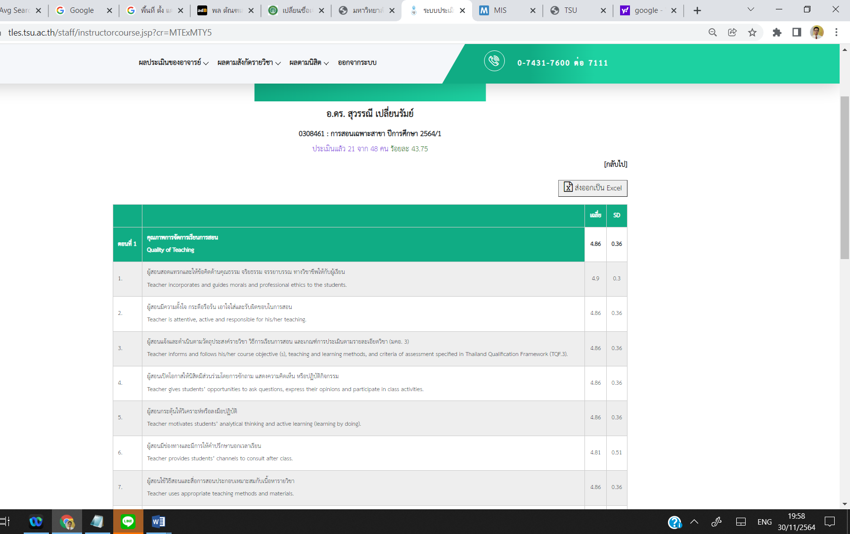

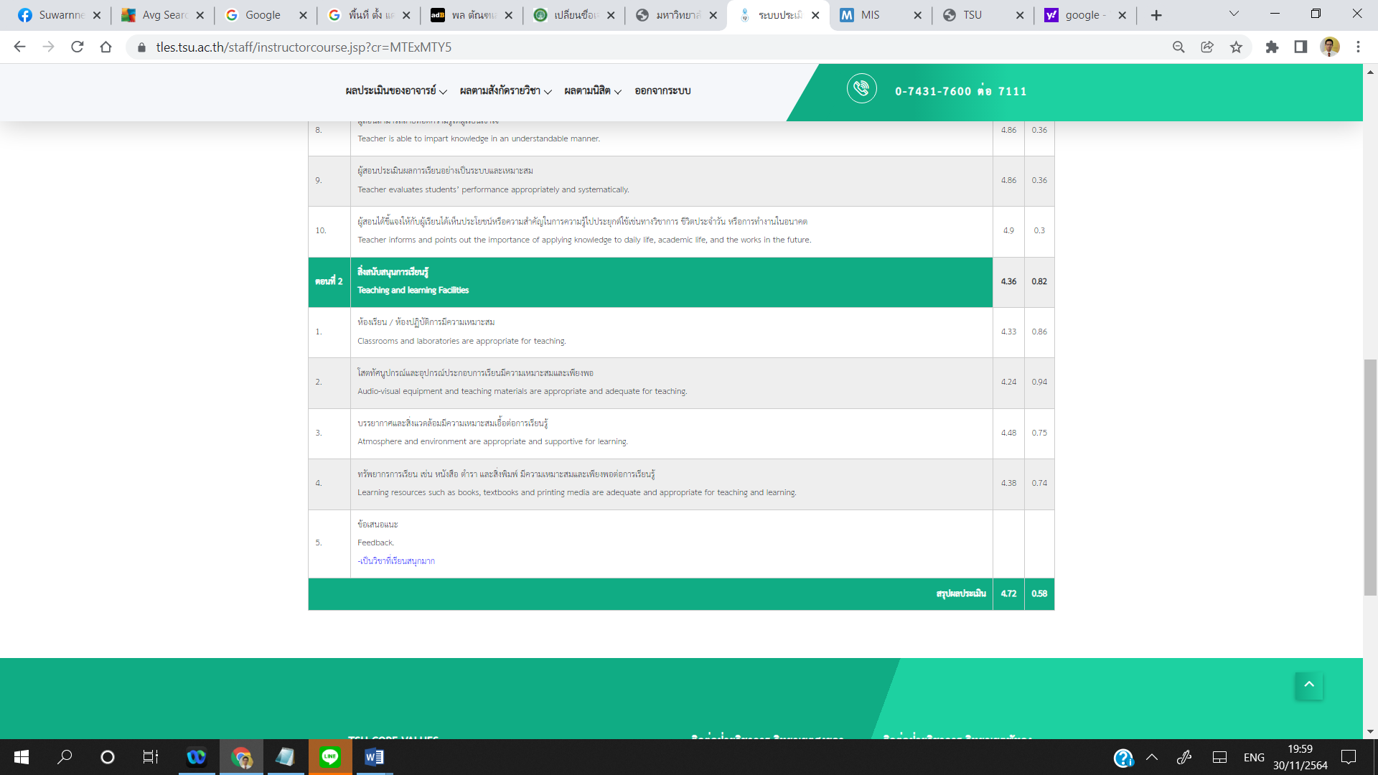

2. ผลการประเมินรายวิชาโดยวิธีอื่น
2.1 ข้อวิพากษ์สำคัญจากผลการประเมินโดยวิธีอื่น
ไม่มี
  - ความเห็นของอาจารย์ผู้สอนต่อข้อวิพากษ์ตามข้อ 2.1
ไม่มี

หมวดที่ 6 แผนการปรับปรุง
1. ความก้าวหน้าของการปรับปรุงการเรียนการสอนตามที่เสนอในรายงานของรายวิชาครั้งที่ผ่านมา
แผนการปรับปรุง | ผลการดำเนินการ | เหตุผล  (ในกรณีที่ไม่ได้ปรับปรุง หรือปรับปรุงแต่ไม่เสร็จสมบูรณ์)
ไม่มี | ไม่มี | ไม่มี

2. การดำเนินการด้านอื่น ๆ ในการปรับปรุงรายวิชา
ไม่มี
3. ข้อเสนอแผนการปรับปรุงสำหรับภาคเรียน/ปีการศึกษาต่อไป
ข้อเสนอ | กำหนดเวลาที่แล้วเสร็จ | ผู้รับผิดชอบ
ไม่มี | ไม่มี

4. ข้อเสนอแนะของอาจารย์ผู้รับผิดชอบรายวิชาต่ออาจารย์ผู้รับผิดชอบหลักสูตร
ไม่มี

ชื่ออาจารย์ผู้รับผิดชอบรายวิชา
ลงชื่อ สุวรรณี เปลี่ยนรัมย์
(อาจารย์ ดร.สุวรรณี เปลี่ยนรัมย์)
วันที่รายงาน |  | ....................................................................
ชื่ออาจารย์ผู้รับผิดชอบรายวิชา
ลงชื่อ เกษม เปรมประยูร
(อาจารย์ ดร.เกษม เปรมประยูร)
วันที่รายงาน |  | ....................................................................

ชื่ออาจารย์ผู้รับผิดชอบหลักสูตร
ลงชื่อ เกษม เปรมประยูร
(อาจารย์ ดร.เกษม เปรมประยูร)
วันที่รับรายงาน |  | ....................................................................

